«Сибирские посиделки»
4 ноября 2018 года в Бакмасихинском СДК прошел праздник «Сибирские посиделки», посвященные Барыне огороднице- Капусте. Сначала прозвучала песня «Из деревни родом», затем ведущие познакомили всех присутствующих с традициями и обрядами по выращиванию и засолке капусты.
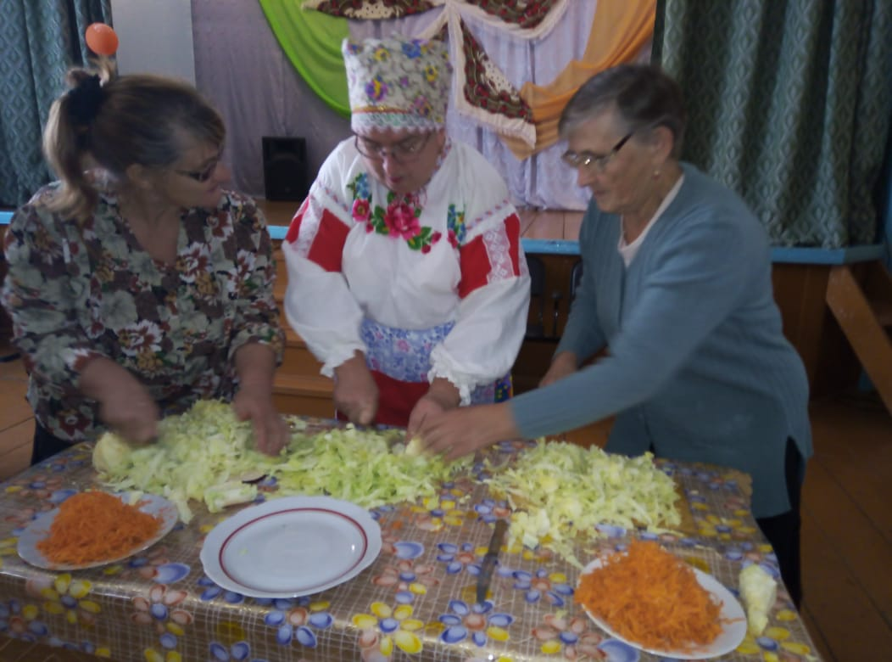
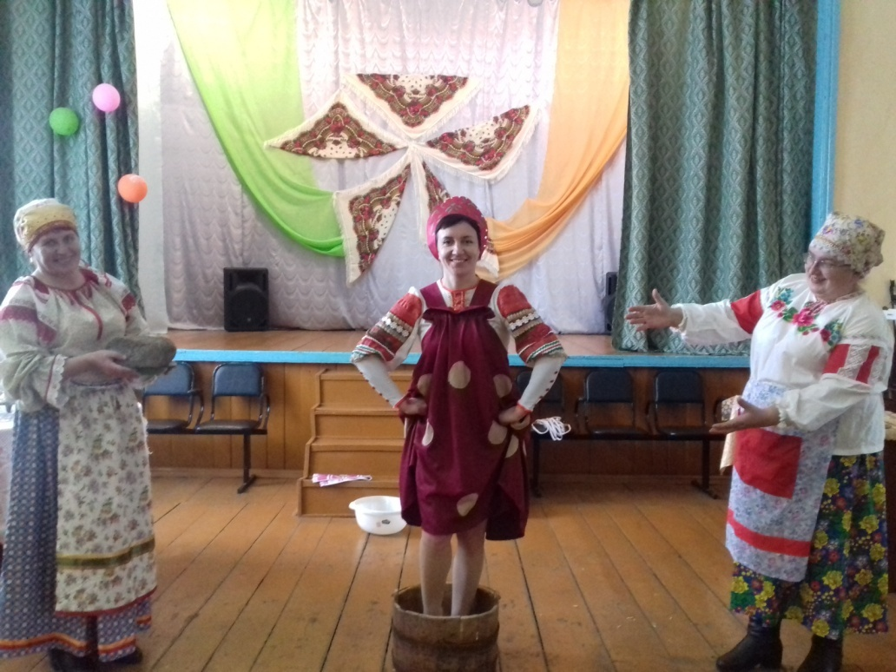
Затем: играли, отгадывали загадки, пели частушки, солили капусту и добротно её прижимали.
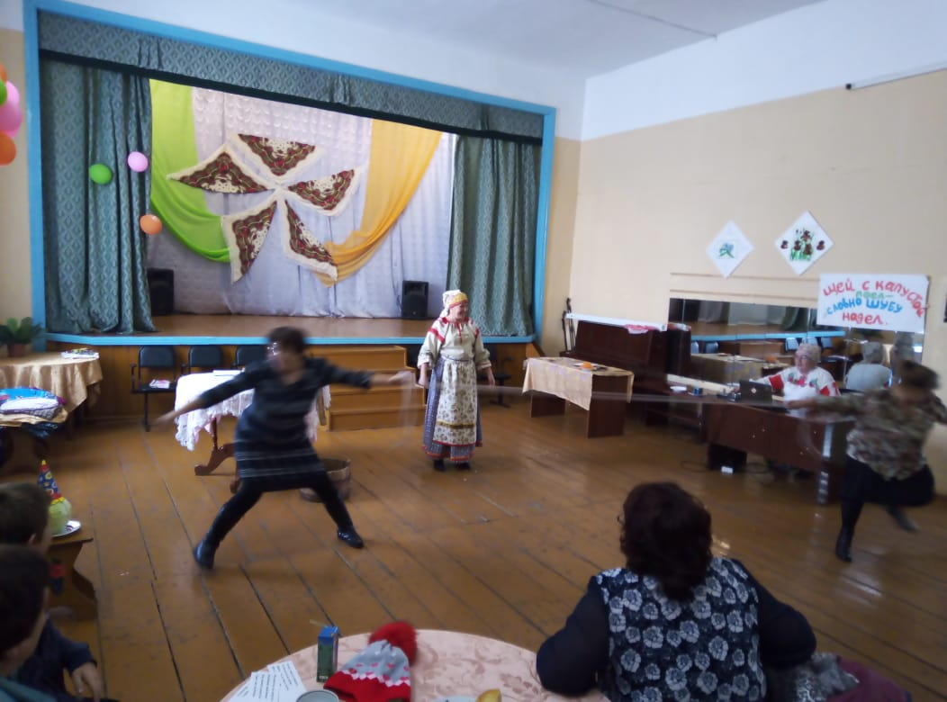

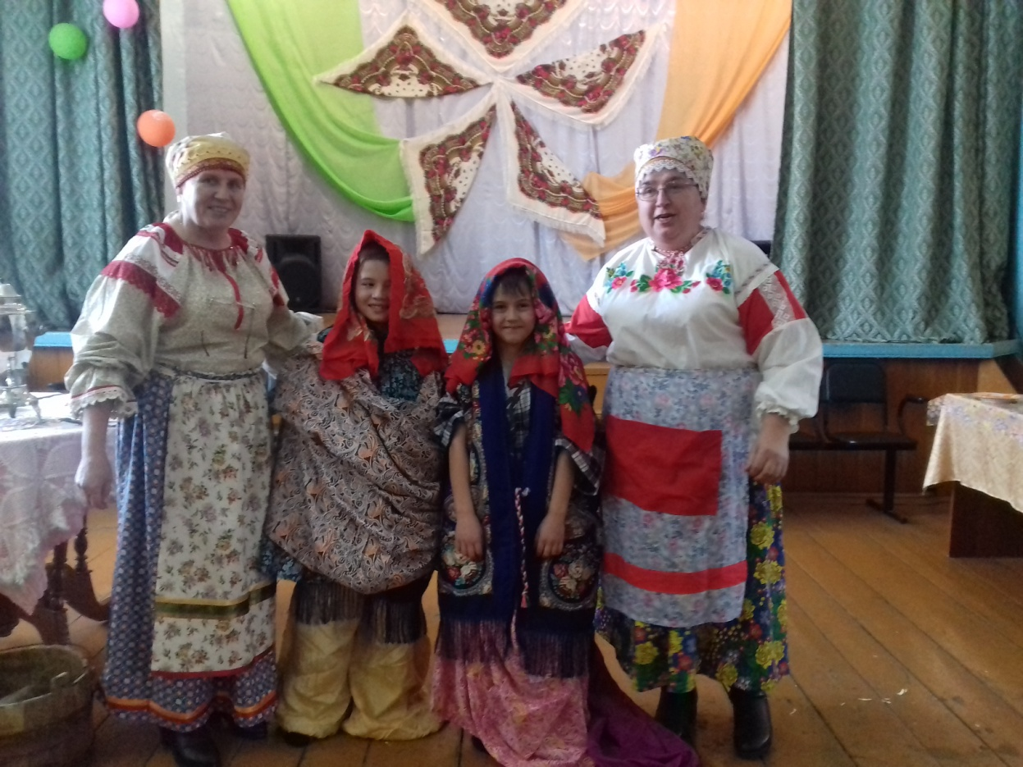

В фойе сделали выставку, сделанную руками наших гостей.
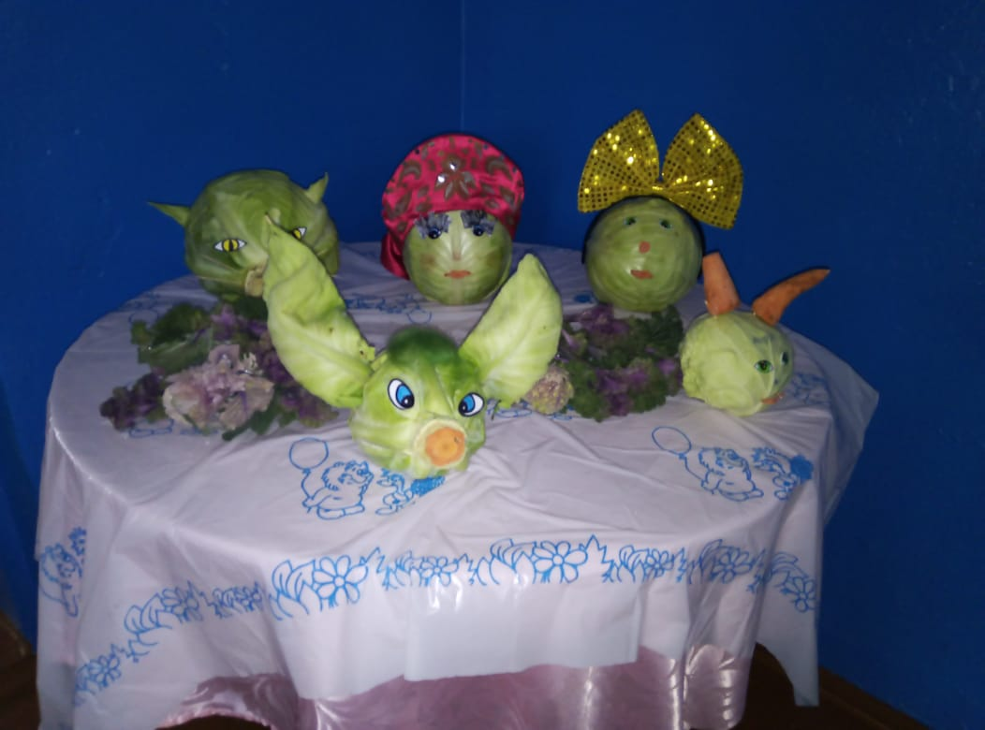
Праздник завершили чаепитием с капустными пирогами.

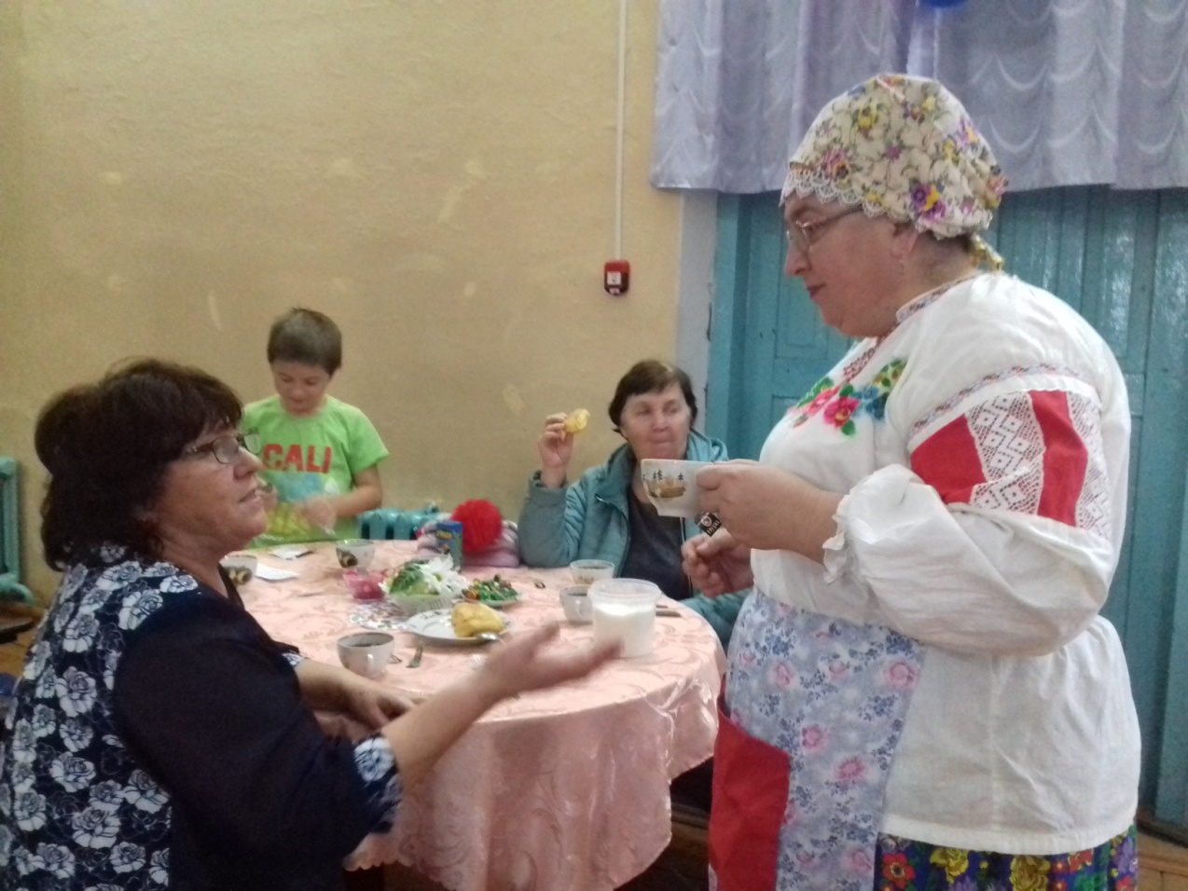

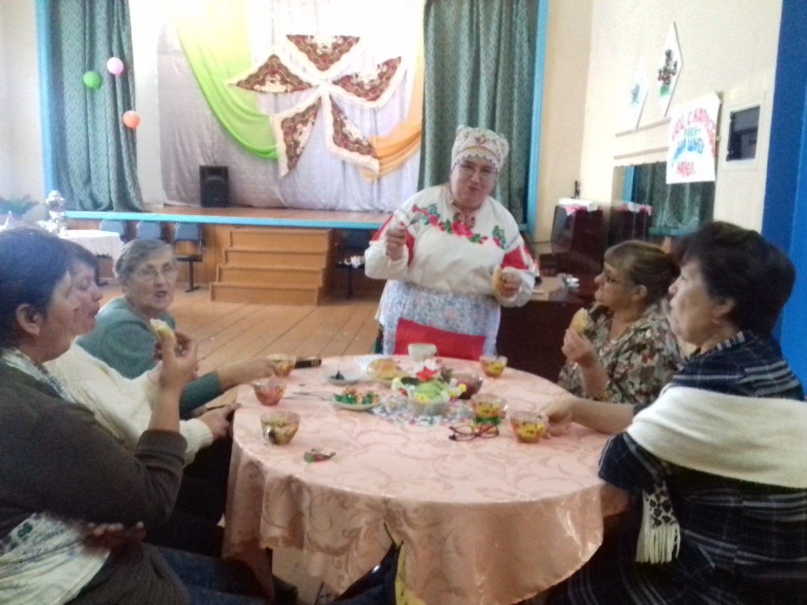
Заведующая Бакмасихинским СДК________/Капралова М.М./

